INDICAÇÃO Nº 1997/2020

Sugere ao Poder Executivo Municipal que proceda a colocação de manilhas no local da canaleta danificada na Rua Orlando Bragalia entre os números 763 e 773 no Vale das Cigarras. (Foto anexa).

Excelentíssimo Senhor Prefeito Municipal,

Nos termos do Art. 108 do Regimento Interno desta Casa de Leis, dirijo-me a Vossa Excelência para sugerir ao setor competente que proceda a colocação de manilhas no local da canaleta danificada na Rua Orlando Bragalia entre os números 763 e 773 no Vale das Cigarras

**Justificativa:**

Fomos procurados pelos moradores dos endereços acima solicitando essa providencia, pois, segundo eles a referida canaleta esta bastante danificada, causando transtornos principalmente com veículos de grande porte como caminhões e ônibus que trafegam no local.

Plenário “Dr. Tancredo Neves”, em 15 de Setembro de 2020.

**José Luís Fornasari**

**“Joi Fornasari”**

- Vereador -

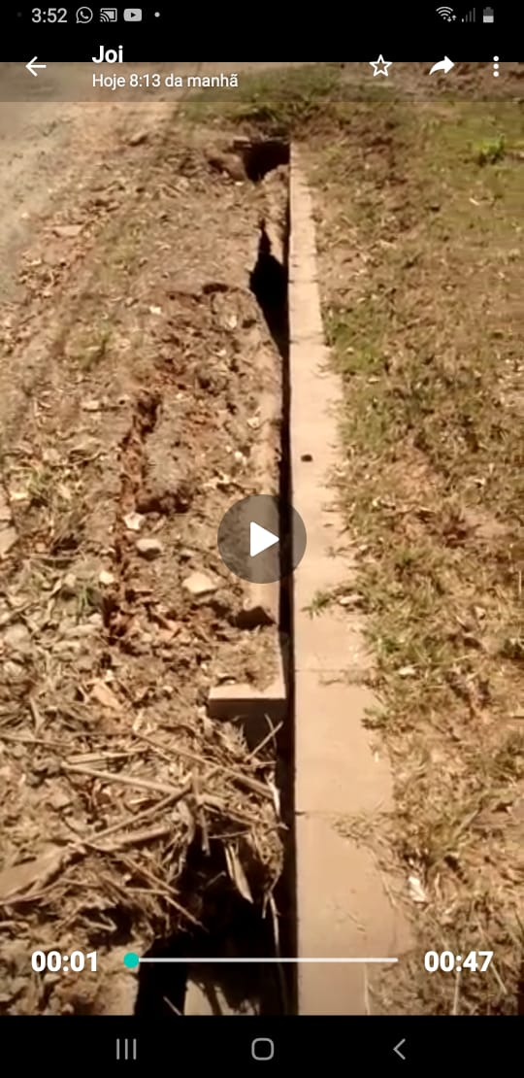

Sugere ao Poder Executivo Municipal que proceda a colocação de manilhas no local da canaleta danificada na Rua Orlando Bragalia entre os números 763 e 773 no Vale das Cigarras.